Муниципальное дошкольное автономное образовательное учреждение

«Детский сад № 10 «Аленький цветочек» комбинированного типа»

(МДОУ «Детский сад № 10»), г. Прокопьевск

653052, Кемеровская область, г. Прокопьевск, ул. 10-й микрорайон, 41 тел./факс: 66-41-13 E-mail: detsad10@mail.ruWeb-сайт: http://detsad10.ru

Мы на ярмарку пойдем…

Конспект занятия по рисованию в старшей группе по мотивам русского народного искусства

г. Прокопьевск

2013

Тема: Рисование по мотивам РН искусства «Мы на ярмарку пойдем»
Задачи: Закреплять представления об особенностях художественной росписи.
Развивать интерес к декоративно-прикладному искусству, творческие способности в рисовании.
Развивать у детей эмоциональный отклик на художественный образ, умение выделять средства выразительности которыми пользуются народные мастера, выделять особенности каждой росписи.
Развивать художественный вкус, чувство цвета, ритма, композиции. Активизировать и обогащать словарь детей.
Регулировать темп речи, следить за правильным построением предложений.
Оборудование и материалы: предметы декоративно-прикладного искусства, планшеты, разрезные карточки с элементами росписей, поднос с угощением, костюмы Скомороха и Коробейника, фонограмма с русской народной музыкой.
Для детей: гуашевые краски, кисти разной толщины, салфетки, стаканчики с водой для кистей, костюмы в народном стиле.
Дополнительный материал: стихи о различных видах росписи.
Ход занятия: Дети входят в зал.
Воспитатель: Ребята, куда это мы с вами попали? Кто догадался?
(Ответы детей)
Воспитатель: Правильно, мы с вами пришли на ярмарку. А кто скажет, что такое ярмарка?
(Ответы детей: Где продают сделанное, созданное своими руками)
Воспитатель: Посмотрите, сколько здесь различных предметов. Какие они яркие, красочные. Давайте назовем эти вещи одним словом (Добиваемся, чтобы дети назвали это народным искусством)
Воспитатель: А как вы думаете, кто сделал все эти красивые вещи, как можно назвать этих людей?
Дети: Мастер, умелец, художник…
Воспитатель: Всю эту красоту сделали люди с добрым, щедрым сердцем, с открытой душой. На Руси издавна любили все красивое, полезное. Чтобы жить было веселей и легче, люди украшали свое жилище и все свои вещи красивыми узорами и орнаментами.
Скажите, какие предметы обычно расписывали?
Дети: Посуду, сундуки, игрушки, прялки …
Воспитатель: В разных уголках России появились различные промыслы- или иначе сказать деревеньки, где мастера своим особым способом расписывали эти вещи. Теперь там целые фабрики и мастера работают в своих мастерских.
- Ребята, а какие промыслы знаете вы? (Ответы детей: Городецкий, Дымковский, Хохломской и др.)
Воспитатель: Давайте найдем на ярмарке предметы Городецкой росписи. (Дети подходят к лотку с росписью)
Воспитатель: Как вы догадались, что это Городецкая роспись?
Дети: Роспись, цветы, бутоны начинают рисовать с круга. Листья почти круглые. Цвета берут любые, но обязательно оттенки розово-красного, сине-голубого. Вся роспись оживляется белой и черной краской (оживка)
Ребенок:
Есть на Волге город древний,
По названью – Городец.
Славится по всей России
Своей росписью творец.
Распускаются букеты,
Ярко красками горя,
Чудо – птицы там порхают,
Будто в сказку нас зовя.

Воспитатель: А сейчас давайте найдем Хохломскую роспись. (Дети подходят к лотку с Хохломой)
Воспитатель: Расскажите, по каким особенностям вы определили Хохломскую роспись?
Дети: В хохломской росписи весь узор начинается от завитка и украшается цветами, листьями, ягодами. Еще в роспись вводят птиц, рыб.
Воспитатель: Как еще называют хохломскую роспись? (Золотой)
Почему?
Что пишут этой краской?
Ребенок:
Ветка плавно изогнулась
И колечком завернулась.
Рядом с листиком трехпалым
Земляника цветом алым.
Засияла, поднялась
Сладким соком налилась.
А трава как бахрома,
Золотая Хохлома!

Воспитатель: О каком промысле мы еще не говорили?
Дети: О Дымковской игрушке.
Воспитатель: Давайте подойдем к лотку с Дымковской игрушкой.
- Из какого материала сделаны эти игрушки? (Из глины)
- Какие основные элементы росписи используют мастера для росписи игрушек? (Круги, точки, полосы, штрихи, волнистые линии…)
Ребенок:
Много сказочных мест у России,
Городов у России не счесть,
Может, где – то бывает красивей,
Но не будет роднее, чем здесь.
Возле Вятки самой Дымково – поселок
Окаймлен лесами уголок веселый…

Воспитатель: Ребята, ну а это что за синие букетики на посуде?
Дети: Это Гжельская роспись.
Воспитатель: По каким особенностям догадались?
Дети: Рисунки цветов в голубом цвете, округлой формы, обводка синяя.
Ребенок:
Есть в Подмосковье такое местечко
Белая рощица, синяя речка.
В этой негромкой российской природе,
Слышится эхо волшебных мелодий.
И светлеет вода родниковая,
И дыхание ветра слышней.
Расцветает Гжель васильковая,
Незабудковая Гжель…
Входит скоморох.
Скоморох: Как на ярмарку попасть?
Яблоку негде упасть!
-Это что за ребятня? Вы откуда и куда?
Воспитатель: Мы на ярмарку пришли, все промыслы знаем и их особенности росписи.
Скоморох: Молодцы, а я хочу узнать точно ли вы знаете элементы этих росписей. Вот на этом столе лежат карточки с элементами росписей. Называя элемент каждой карточки, вы должны положить его к планшету с подходящей росписью.
Скоморох: Молодцы, правильно определили все элементы росписи. За это я хочу покатать вас на карусели. (Игра «Карусель»)
Воспитатель: Спасибо, Скоморох, тебе за веселье. (Скоморох уходит)
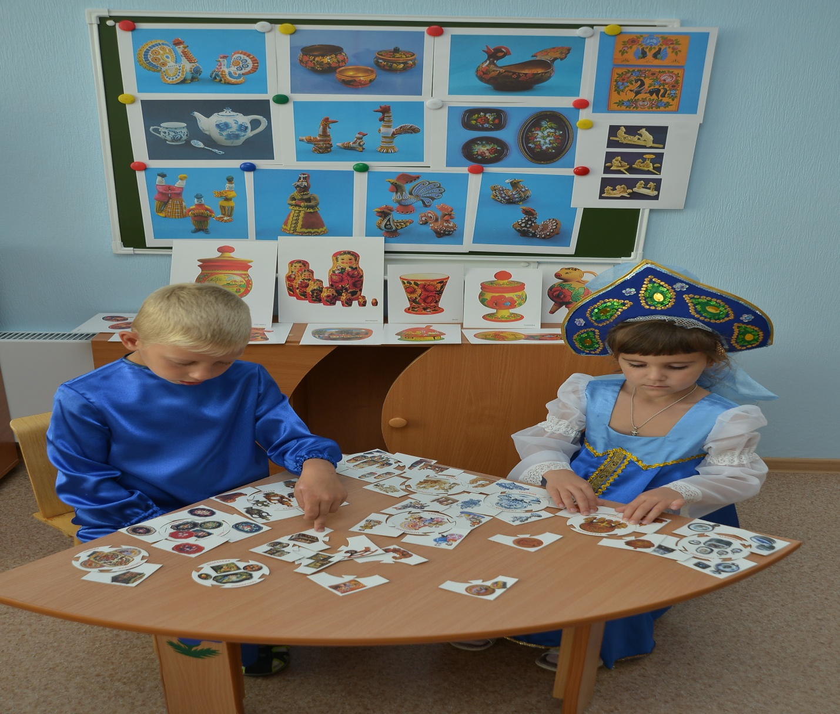

Входит коробейник.
Коробейник: Как на ярмарку попасть, негде яблоку упасть!
Узнаете вы меня? (Ответы детей: Коробейник)
Здравствуйте, мастера и мастерицы! Я по ярмарке хожу и товары продаю.
Все товара я распродал, прошу у вас помощи, распишите для ярмарки тарелки, разделочные доски, игрушки.
Воспитатель: Ребята, вы хотите побыть мастерами? (Ответы детей). Тогда выбирайте себе изделие (шаблон – заготовку), которую вы хотите расписать, проходите за столы и принимайтесь за работу. Для росписи изделий можно использовать как кисточки (для рисования завитков, травки, цветов, птиц), так и тычки (для рисования ягод).
Коробейник: Перед работой давайте вспомним пословицы и поговорки о труде.
- Поспешишь-людей насмешишь!
- Дело мастера боится!
- Конец-делу венец!
- Раньше начнешь- раньше кончишь!
- К большому терпенью- идет и уменье! (И другие…)
Воспитатель: Помните, что работать нужно аккуратно.
(Во время работы детей, тихо звучит русская народная мелодия)
По окончании работы дети приносят расписанные изделия Коробейнику. Он хвалит детей за красиво расписанную посуду и приглашает в хоровод.
Хоровод «Сударушка». Музыка русская народная.
Вступление: Пары строят круг.
- Идут парами по кругу переменным шагом с выносом ноги в сторону на носок.
- Боковым приставным шагом расходятся в разные стороны, на счет 4- ногу на каблук, руки в стороны. (Повторить в другую сторону).
- Кружение в паре переменным шагом в одну сторону, поменявши руки – в другую сторону.
- Девочки идут в круг переменным шагом, кружатся, возвращаются обратно к партнеру, кружатся. Мальчики – присядка.
- Кружение в паре повторяют вправо и влево.
- Девочки и мальчики выполняют в паре «распашонку».
- Кружение в паре.
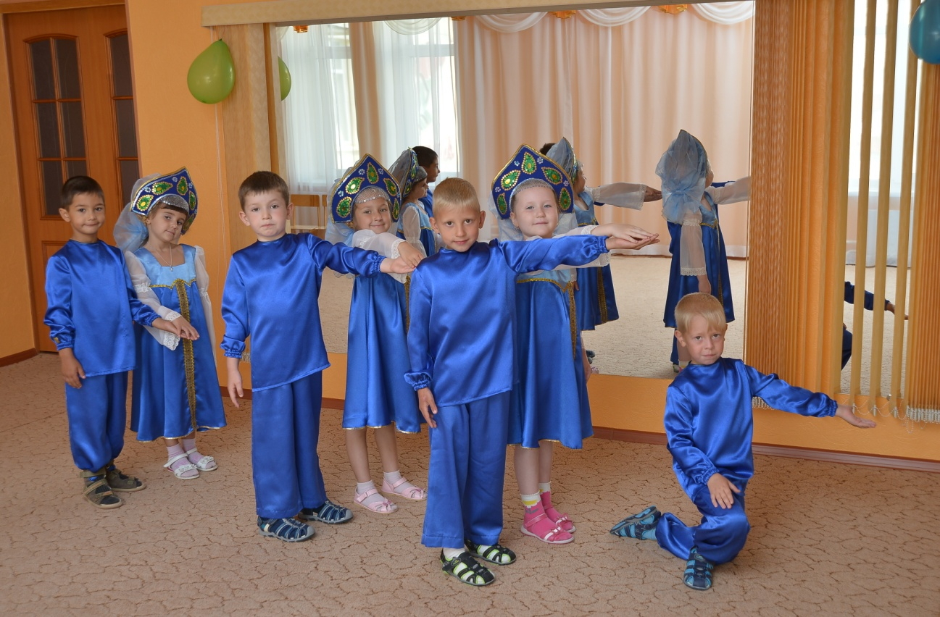

Коробейник: Молодцы ребята, так хорошо свои работы расписали! Покупаю их у вас, а рассчитаюсь с вами не деньгами, а пирогами. (Вносит угощение, чай. Дети садятся за столы пьют чай, едят угощения)

